1. Допунити следећу табелу:

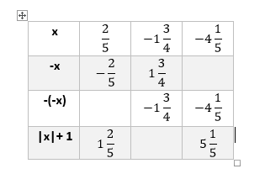
- -2/5, 2 3/4, -4 1/5
- 2/5, -2 3/4, 4 1/5
- -2/5, -2 3/4, -4 1/5
- 2/5, 2 3/4, 4 1/5

2. Одредити елементе следећег скупа: А={(a+1)/(-a)|aϵ Z,-5<a≤2,a≠0}.
- А={-2, 3/2, -3/4, -2/3, 1/2, 0}
- А={-2, -3/2, -3/4, -2/3, -1/2, 0}
- А={2, 3/2, 3/4, 2/3, 1/2, 0}
- А={2, -3/2, -3/4, 2/3, -1/2, 0}

3. Проверити да ли је следећа једнакост тачна: -(-2/-3)=2/3.
- не
- да

4. Ако је a= -2 1/2 и b= -1 1/2, одредити |a|+|b|:
- 1
- 4
- -4
- 5

5. Скуп рационалних бројева обележавамо са:

6. Одредити три негативна рационална броја којима је производ бројиоца и имениоца -15:
- -3/5, 1/-15, -5/3
- 3/-5, 1/15, 5/3
- 3/-5, -1/-15, -5/-3
- 3/-5, -1/15, 5/-3

